PROCESO DE GESTIÓN DE FORMACIÓN PROFESIONAL INTEGRAL
FORMATO GUÍA DE APRENDIZAJE

1. IDENTIFICACIÓN DE LA GUIA DE APRENDIZAJE
- Denominación del Programa de Formación: Analisis Y Desarrollo De Software.
- Código del Programa de Formación: 228118 Versión 1
- Nombre del Proyecto Formativo (si aplica): TURISGO – PLATAFORMA WEB Y MÓVIL PARA OPTIMIZAR LA EXPERIENCIA TURÍSTICA.
- Fase del Proyecto (si aplica): Analisis
- Actividad de Proyecto Formativo (si aplica): Apropiar conceptos para el desarrollo de algoritmos formales e informales, como base de la programación estructurada.
- Competencia: Análisis De La Especificación De Requisitos Del Software.
- Resultados de Aprendizaje: Desarrollar Procesos Lógicos A Través De La Implementación De Algoritmos.
- Duración de la Guía de Aprendizaje (horas):
2. PRESENTACIÓN
Bienvenido a esta guía de aprendizaje sobre procedimientos y funciones, un tema esencial en la programación estructurada y modular. En este documento, exploraremos cómo los procedimientos y funciones permiten organizar y reutilizar código de manera eficiente, mejorando la claridad, el mantenimiento y la escalabilidad de los programas.
A lo largo de esta guía, abordaremos los siguientes aspectos clave:
- Definición y propósito de los procedimientos y funciones.
- Diferencias y similitudes entre procedimientos y funciones.
- Parámetros y retorno de valores en funciones.
- Ejemplos prácticos y aplicaciones en diferentes lenguajes de programación.
- Buenas prácticas para la implementación de procedimientos y funciones.
Esta guía está diseñada para facilitar el aprendizaje mediante explicaciones teóricas acompañadas de ejemplos claros y ejercicios aplicados. Al finalizar, tendrás una comprensión sólida de cómo utilizar procedimientos y funciones para escribir código modular y eficiente.

3. FORMULACIÓN DE LAS ACTIVIDADES DE APRENDIZAJE
- Descripción de la(s) Actividad(es)
3.1 Actividades de contextualización:
- Realice las siguientes consultas

  - En el contexto de la programación de computadores que son funciones y procedimientos.
  - Que son variables globales y locales. Que diferencia existe entre estas.
  - Que son parámetros

- Del manual LPP lea desde la página 33 a 43 y realice los ejercicios que allí aparecen.

  - Actividades de apropiación:
- Con la ayuda del instructor, implemente los siguientes algoritmos

cadena[50] nombre

procedimiento bienvenida
inicio
escriba "Cual es tu nonbre ? "
lea nombre
escriba "Hola ",nombre, " bienvenido al SENA"
fin

inicio
llamar bienvenida
fin

En el caso de que el mensaje de bienvenida no lleve la palabra “SENA” sino el de otra institución, como por ejemplo la “Universidad del Tolima”, como implentaría el algoritmo ?
Con los conocimiento adquiridos hasta el momento, sería necesario implementar un nuevo procedimiento para cambiar “SENA” por “Universidad del Tolima”. Para evitar duplicar el código, vamos a utilizar parametros

cadena[50] nombre

procedimiento bienvenida(cadena[50] mensaje)
inicio
escriba "Cual es tu nonbre ? "
lea nombre
escriba "Hola ",nombre, " ",mensaje
fin

inicio
llamar bienvenida("Bienvenido al SENA")
fin

El siguiente algortimo muestra las tablas de multipicar
entero tabla,lineas

procedimiento tabla_multiplicar(entero tabla, entero lineas)
entero producto,i
inicio
para i <- 1 hasta lineas haga
producto <- tabla * i
escriba tabla, " x ", i, " = ",producto
llamar nueva_linea
fin para

fin

inicio
escriba "Tabla del ? "
lea tabla
escriba "Lineas: "
lea lineas
llamar nueva_linea
llamar tabla_multiplicar(tabla,lineas)
fin

A continuación veremos el uso e implementacion de funciones:
Algoritmo: Calcula el area de un triangulo

real base,altura

funcion area_triangulo(real base,real altura):real
inicio
retorne base * altura / 2
fin

inicio
escriba "Base: "
lea base
escriba "Altura: "
lea altura
escriba "Area = ",area_triangulo(base,altura)
fin

Algoritmo: Calcula el factorial de un numero

entero numero

funcion factorial(entero numero):entero
entero facto,i
inicio
facto <- 1

para i <- 2 hasta numero haga
facto <- facto * i
fin para
retorne facto
fin

inicio
escriba "Numero: "
lea numero
llamar nueva_linea
escriba "Factorial de ",numero, " es ", factorial(numero)
fin

Algoritmo: identifica si el número es par o impar
entero numero

funcion es_par(entero numero):cadena[50]
cadena[50] resultado
inicio
resultado <- "El numero es impar"
si (numero mod 2 = 0) entonces
resultado <- "El numero es par"
fin si
retorne resultado
fin

inicio
escriba "Numero : "
lea numero
escriba es_par(numero)
fin

Ejercicios propuestos

Implemente los siguiente algoritmos, haciendo uso de procedimientos y/o funciones de acuerdo a lo indicado

- Calcular el área de un cuadrado
- Calcular el área de un círculo.
- Generar la serie de fibonacci para n series
- Intercambio de 2 variables numéricas
- Mostrar un marco; debe suministrar en que columna y fila inicia y la columna y fila en que finaliza
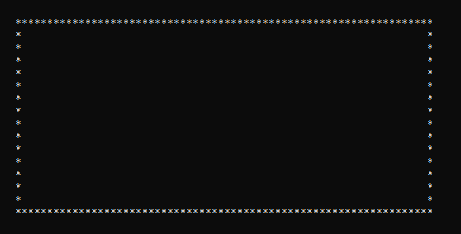

- Encontrar la potencia de n.
- Determinar si un carácter es un digito, una letra del alfabeto u otro carácter.
- Generar los número de 1 a n.
- Encontrar la sumatoria de 1 a n.

- Con base en las siguientes historias de usuario, y el diseño de la interfaz de usuario, implementa un programa que satisfaga los requerimientos:

Historia de Usuario 1: Calcular el Factorial de un Número

Título: Cálculo de Factorial
Como usuario del sistema,
Quiero ingresar un número y obtener su factorial,
Para conocer el resultado de la operación matemática.
Criterios de Aceptación:

- Debe solicitar un número entero positivo.
- Debe calcular el factorial correctamente.
- Debe mostrar el resultado en pantalla.

Historia de Usuario 2: Calcular una Potencia

Título: Cálculo de Potencia
Como usuario del sistema,
Quiero ingresar una base y un exponente,
Para obtener el resultado de la potencia.
Criterios de Aceptación:

- Debe solicitar la base y el exponente.
- Debe calcular la potencia correctamente.
- Debe mostrar el resultado en pantalla.

Historia de Usuario 3: Calcular el Área de un Triángulo

Título: Cálculo de Área de un Triángulo
Como usuario del sistema,
Quiero ingresar la base y la altura de un triángulo,
Para obtener su área.
Criterios de Aceptación:

- Debe solicitar la base y la altura.
- Debe calcular el área correctamente.
- Debe mostrar el resultado en pantalla.
Historia de Usuario 4: Calcular el Área de un Cuadrado

Título: Cálculo de Área de un Cuadrado
Como usuario del sistema,
Quiero ingresar el lado de un cuadrado,
Para obtener su área.
Criterios de Aceptación:

- Debe solicitar la longitud de un lado.
- Debe calcular el área correctamente.
- Debe mostrar el resultado en pantalla.

Historia de Usuario 5: Salir del Programa

Título: Salir del Programa
Como usuario del sistema,
Quiero poder salir del programa,
Para finalizar la ejecución cuando lo desee.
Criterios de Aceptación:

- Debe permitir seleccionar la opción de salida.
- Debe cerrar el programa sin errores.

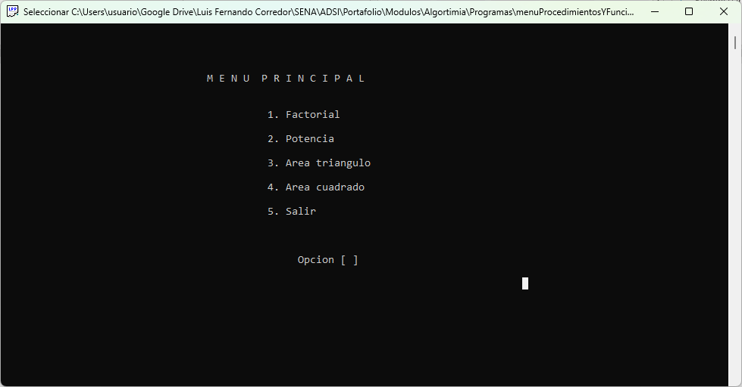

Figura No.1: Interfaz gráfica de usuario

Ambiente requerido:
  - Ambiente de formación con 25 equipos portátiles
  - Acceso a internet
  - Programas de ofimatica

Estrategias o técnicas didácticas activas:

- Aprendizaje cooperativo – Los estudiantes trabajan en equipos pequeños con roles definidos para alcanzar un objetivo común, fomentando la interacción y el aprendizaje mutuo.
- Aprendizaje Basado en Problemas (ABP) - Los estudiantes resuelven problemas reales o simulados, fomentando la investigación, el análisis y la colaboración.

Materiales de formación
- Equipos de computo

Material de apoyo:
- Libro La Esencia de la lógica de Programación
- Libro Resolución de problemas por computadora

Duración de la actividad: 6 horas

Estrategias o técnicas didácticas activas:
- Aprendizaje Basado en Problemas (ABP) - Los estudiantes resuelven problemas reales o simulados, fomentando la investigación, el análisis y la colaboración.
Duración de la actividad: 12 horas.

4. PLANTEAMIENTO DE EVIDENCIAS DE APRENDIZAJE PARA LA EVALUACIÓN EN EL PROCESO FORMATIVO.
Fase del proyecto formativo | Actividad del proyecto formativo | Actividad de Aprendizaje | Evidencias de Aprendizaje | Criterios de Evaluación | Técnicas e Instrumentos de Evaluación

5. GLOSARIO DE TÉRMINOS

- Lógica
- Algoritmo
- Pseucodigo
- Variables
- Constantes
- Tipo de dato

6. REFERENTES BILBIOGRÁFICOS

- Libro La Esencia de la lógica de Programación
- Libro Resolución de problemas por computadora

7. CONTROL DEL DOCUMENTO

 | Nombre | Cargo | Dependencia | Fecha
Autor (es) | Luis Fernando Corredor Mora | Instructor | Comercio y Servicios | 04-02-2025

8. CONTROL DE CAMBIOS (diligenciar únicamente si realiza ajustes a la guía)
 | Nombre | Cargo | Dependencia | Fecha | Razón del Cambio
Autor (es)

